Министерство образования Российской Федерации.

УФИМСКИЙ ГОСУДАРСТВЕННЫЙ АВИАЦИОННЫЙ ТЕХНИЧЕСКИЙ УНИВЕРСИТЕТ.

Кафедра ТС

Проектирование радиорелейной системы передачи

Курсовой проект по дисциплине
«Космические и наземные системы передачи»

Выполнила: ст.гр. РТ-402
Волчек И.С.
Проверил: Городецкий И.И.

УФА-2006г.
Оглавление
Изм.
Лист
№ докум.
Подпись
Дата
Лист
2
4072113000000 ПЗ

Разраб.
Волчек И.С.
Провер.
Городецкий И.И.
Н. Контр.

Утверд.
Султанов А.Х.

Проектирование радиорелейной системы передачи.
Пояснительная записка.
Лит.
Листов
УГАТУ, гр. РТ-402

1. Задание на курсовой проект 3
2. Введение 4
3. Структурная схема РРЛ как часть гипотетической
эталонной цепи (ВСС) 6
4. Планы распределения частот 7
5. Построение профиля пролета и определение высот подвеса антенн 9
6. Расчет потерь, вносимых антенно-волноводным трактом (АВТ) 11
7. Расчет минимально допустимых множителей
ослабления рабочих стволов 122
8. Проверочный расчет устойчивости связи на РРЛ 144
9. Расчет диаграмм уровней сигнала на пролете 177
10. Заключение 19
11. Список литературы…………………………………………………………..20

1. Задание на курсовой проект
Изм.
Лист
№ докум.
Подпись
Дата
Лист
3
4072113000000 ПЗ

Вариант 5.
Длина интервала R₀ = 39 км;
Вертикальный градиент$\bar{g}$= -6⋅10⁻⁸ м⁻¹;
Стандартное отклонение σ = 7⋅10⁻⁸ м⁻¹;
Климатический район: южный Урал;
Аппаратура АРРЛ: КУРС-2М-2;
Антенна АРРЛ: АДЭ-3,5;
Длина РРЛ L = 620 км;
Число каналов ТЧ в стволе: 720;
Число ТФ стволов: 1;
Число ТВ стволов: 1;
Аппаратура ЦРРЛ: Ракита-8¹;
Антенна ЦРРЛ: АДЭ-2,5.

Высотные отметки профиля (в метрах) А, при значениях относительной координаты k_{i}:
k_{i} | 0 | 0,1 | 0,2 | 0,3 | 0,4 | 0,5 | 0,6 | 0,7 | 0,8 | 0,9 | 1
А, м | 87 | 55 | 38 | 28 | 25 | 30 | 52 | 72 | 76 | 60 | 67

2. Введение
Основные технические данные аппаратуры АРРЛ КУРС-2М-2:
Диапазон частот: 1,7–2,1 ГГц;
Средняя длина волны: 15,8 см;
Изм.
Лист
№ докум.
Подпись
Дата
Лист
4
4072113000000 ПЗ

Система резервирования: поучаст. 2+1;
Мощность передатчика: 0,4 Вт (-4 дБВт);
Коэффициент шума: 4,5 ед (6,5 дБ);
Ширина полосы пропускания приемника: 32 МГц;
Число каналов ТЧ: 720;
Верхняя частота линейного спектра: 3340 кГц;
Эффективная девиация частоты на канал: 200 кГц;
Уровень включения ЗГ: 5 пВт (-113 дБВт);
Коэффициент системы полный:
ТФ: 140,6 дБ,
ТВ: 147,9 дБ.

Основные технические данные аппаратуры ЦРРЛ Ракита-8¹:
Частота: 7,9-8,4 ГГц;
Мощность передатчика: 0,3 Вт (-5,2 дБВт);
Число ТФ каналов: 480;
Метод модуляции: 4-ОФМ;
Скорость передачи ЦС по стволу: 34,368 Мбит/с;
Мощность сигнала пороговая при P_{ош}=10⁻³: –108 дБВт.

АРРЛ:
Максимальное и минимальное значения длины волны λ_{max} и λ_{min}:
$λ_{\text{см}}=\frac{\text{30}}{f_{\text{ГГц}}}$;
$λ_{\text{мах}}=\frac{\text{30}}{1,7}$= 17,647 см;
$λ_{\text{мin}}=\frac{\text{30}}{2,1}$= 14,286 см;
Полоса пропускания ТФ-ствола АРРЛ:
ПП^{ТФ}=2(F_{в}+Δf_{п}(0,1%))=2⋅(3340+3990,524)=14661,048 кГц;
где F_{в} – верхняя частота линейного спектра;
Δf_{п}(0,1%) – квазипиковая девиация частоты:
${Δf}_{п}(0,1\text{\%})={Δf}_{к}⋅{\text{10}}^{0,\text{05}(P_{1\text{ср}}+χ(0,1\text{\%})+\text{10}\text{lg}N)}$=200⋅10^{0,05⋅(-13+10,5+10lg720)}=3990,524 кГц;
где N = 720 – число каналов ТЧ;
P_{1 ср} = –13 дБм – средняя мощность одного канала по нормам ВСС для систем с N >240;
χ(0,1%)=10,5 дБ – пик-фактор группового сигнала для систем с N >240;
Δf_{к} = 200 кГц – эффективная девиация частоты на канал.
Полоса пропускания ТВ-ствола АРРЛ:
ПП^{ТВ}=2(F_{в}+Δf_{ТВ})=2⋅(6+4)=20 МГц,
где F_{в} = 6 МГц – верхняя частота линейного спектра ТВ-сигнала;
Δf_{ТВ} = 4 МГц – девиация частоты ТВ-сигнала.
Эффективная шумовая температура приемника АРРЛ:
Т_{пм} = (n_{ш}–1)T₀=(4,5-1)⋅293= 1025,5 К,
где Т₀= 293 К – эффективная шумовая температура источника,
n_{ш}= 4,5 – коэффициент шума, ед.
Изм.
Лист
№ докум.
Подпись
Дата
Лист
5
4072113000000 ПЗ

ЦРРЛ:
Максимальное и минимальное значения длины волны λ_{max} и λ_{min}:
$λ_{\text{мах}}=\frac{\text{30}}{7,9}$= 3,797 см;
$λ_{\text{мin}}=\frac{\text{30}}{8,4}$= 3,571 см;
Коэффициент системы $K_{с}^{ц}$ ЦРРЛ:
$K_{с}^{ц}=P_{\text{пд}}{\text{-P}}_{\begin{matrix}c & \text{пор}\end{matrix}}$= -5,2 +108=102,8 дБВт,
где P_{пд}= -5,2 дБВт – мощность передатчика;
P_{с пор}= -108 дБВт – пороговая мощность сигнала, при которой соблюдается вероятность ошибки P_{ош}≤10⁻³.
Полоса пропускания ЦРРЛ:
${\text{ПП}}^{ц}=\frac{1,2⋅В}{{\text{log}}_{2}М}$= 1,2⋅34,368⋅10⁶/log₂4= 20,6208 МГц,
где В = 34,368 Мбит– скорость передачи цифрового сигнала по стволу;
М=4– количество уровней модуляции (для 4-ОФМ).

3. Структурная схема РРЛ как часть гипотетической

эталонной цепи (ВСС)
Число секций равно:
$n={\left[\frac{L}{l_{c}}\right]}_{\text{БЦ}}$=${\left[\frac{\text{580}}{\text{250}}\right]}_{\text{БЦ}}$=2,
Изм.
Лист
№ докум.
Подпись
Дата
Лист
6
4072113000000 ПЗ

где L =620 км – протяжённость РРЛ;
l_{c}–протяженность секции (для магистральной РРЛ, ВСС l_{c}=250 км);
[*]_{БЦ} – операция округления до ближайшего целого числа.
Число интервалов (пролетов) в каждой секции магистральной РРЛ m_{с}=6.
Общее количество интервалов РРЛ:
m = m_{с}∙ n= 6⋅2= 12.
Число станций:
оконечных – 2;
узловых – 1;
промежуточных – 10;
всего на РРЛ – 13.



Обозначения: – ПРС, – УРС, – ОРС

Рис. 1. Структурная схема РРЛ как часть гипотетической эталонной цепи

4. Планы распределения частот
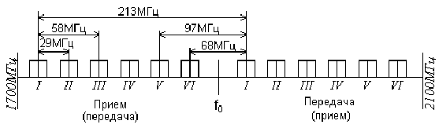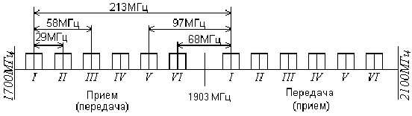
Рис. 2. Полный план распределения частот системы КУРС-2М-2
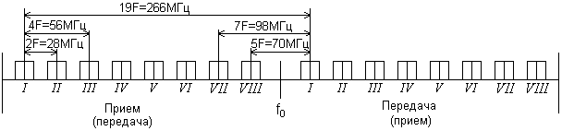
Изм.
Лист
№ докум.
Подпись
Дата
Лист
7
4072113000000 ПЗ

Рис. 3. Полный план распределения частот системы Ракита-8¹

Номинальные значения частот приема и передачи аппаратуры АРРЛ в нижней половине диапазона f_{n} определяются по формуле:
f_{n} = f₀ – 208 + 29 n ,
а в верхней половине диапазона f_{n}/ – по формуле:
f_{n}/ = f₀ + 5 + 29 n ,
где n = 1, 2, 3, 4, 5, 6;
f₀ = 1903 МГц.
Для 3-х стволов:
f₁ = 1903 - 208 + 29⋅1 = 1724 МГц,
f₃ = 1903 - 208 + 29⋅3 = 1782 МГц,
f₅ = 1903 - 208 + 29⋅5 = 1840 МГц,
f₁/ =1903 + 5 + 29⋅1 = 1937 МГц,
f₃/ =1903 + 5 + 29⋅3 = 1995 МГц,
f₅/ =1903 + 5 + 29⋅5 = 2053 МГц.
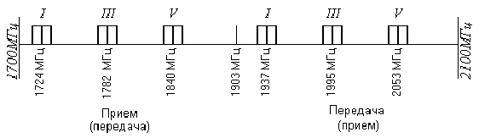
Рис. 4. План распределения частот системы КУРС-2М-2 с заданным количеством стволов
Номинальные значения частот приема и передачи аппаратуры ЦРРЛ в нижней половине диапазона f_{n} определяются по формуле:
f_{n} = f₀ – 259 + 28 n ,
а в верхней половине диапазона f_{n}/ – по формуле:
f_{n}/ = f₀ + 7 + 28 n ,
где n = 1, 2, 3, 4, 5, 6, 7, 8;
f₀ = 8157 МГц.
Для 2-х стволов:
f₁ = 8157 - 259 + 28⋅1 = 7926 МГц,
f₆ = 8157 - 259 + 28⋅5 = 8038 МГц,
f₁/ = 8157+ 7 + 28⋅1 = 8192 МГц,
f₆/ = 8157 + 7 + 28⋅5 = 8304 МГц.
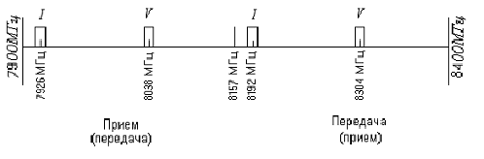
Изм.
Лист
№ докум.
Подпись
Дата
Лист
8
4072113000000 ПЗ

Рис. 5. План распределения частот системы с заданным количеством стволов Ракита-8¹

5. Построение профиля пролета и определение высот подвеса антенн
5.1. Рассчитаем линию условного нулевого уровня, высоту текущей точки которой находят по формуле:
y_{i} = (R₀² / (2а)) k_{i} (1 – k_{i}),
Изм.
Лист
№ докум.
Подпись
Дата
Лист
9
4072113000000 ПЗ

где k_{i} = R_{i} / R₀ – относительная координата текущей точки на оси абсцисс;
R₀ = 39 км – длина пролета;
R_{i} – расстояние до текущей точки;
а = 6370 км – геометрический радиус Земли.
y(0) = y(1) = (39² / (2⋅6370)) ⋅ 0 ⋅ 1 = 0 м,
y(0,1) = y(0,9) = (39² / (2⋅6370)) ⋅ 0,1 ⋅ 0,9 = 10,7 м,
y(0,2) = y(0,8) = (39² / (2⋅6370)) ⋅ 0,2 ⋅ 0,8 = 19,1 м,
y(0,3) = y(0,7) = (39² / (2⋅6370)) ⋅ 0,3 ⋅ 0,7 = 25,1 м,
y(0,4) = y(0,6) = (39² / (2⋅6370)) ⋅ 0,4 ⋅ 0,6 = 28,65 м,
y(0,5) = (39² / (2⋅6370)) ⋅ 0,5² = 29,85 м.
От построенной линии нулевого уровня (рис. 6) откложим вертикально вверх высотные отметки профиля h_{i} в точках k_{i} и получим точки высот профиля.
Таблица 1. Результаты расчета профиля интервала
k_{i} | 0 | 0,1 | 0,2 | 0,3 | 0,4 | 0,5 | 0,6 | 0,7 | 0,8 | 0,9 | 1,0
h_{i}, м | 87 | 55 | 38 | 28 | 25 | 30 | 52 | 72 | 76 | 60 | 67
y_{i}, м | 0 | 10,7 | 19,1 | 25,1 | 28,65 | 29,85 | 28,65 | 25,1 | 19,1 | 10,7 | 0
y_{i}+h_{i}, м | 87 | 65,7 | 57,1 | 53,1 | 53,65 | 59,85 | 80,65 | 97,1 | 95,1 | 70,7 | 67

5.2. Выбор высот подвеса антенн (h) определяется высотой просвета при нулевой рефракции Н(0), которая откладывается вертикально вверх от самой высокой точки профиля (вершины препятствия). Через эту точку проводят линию, соединяющую центры антенн на станциях, ограничивающих пролет.
Величина Н(0) вычисляется по формуле:
H(0) = H₀ + d – ΔH($\bar{g}$+ σ) = 20,77 + 9 – 0,799 = 28,971 м,
где H₀ – радиус минимальной зоны Френеля;
$H_{0}=\sqrt{\frac{1}{3}R_{0}λk(1−k)}=\sqrt{\frac{1}{3}⋅\text{39}⋅\text{15},8⋅\text{10}⋅0,4⋅(1−0,4)}$= 20,77 м,
ΔH($\bar{g}$+ σ) – изменение просвета за счет атмосферной рефракции;
ΔH($\bar{g}$+ σ) = – (R₀² /4) ($\bar{g}$+ σ) k (1 – k) = – ((39⋅10³)² ) /4) ⋅ (-6⋅10⁻⁸+ + 7⋅10⁻⁸) ⋅ 0,7 ⋅ 0,3 = -0,799 м;
k = k_{i} для наивысшей точки пролета (в нашем случае k = 0,7);
d = 9 м – средняя ошибка топографической карты;
$\bar{g}$= -6⋅10⁻⁸ м⁻¹ - вертикальный градиент;
σ = 7⋅10⁻⁸ м⁻¹- стандартное отклонение;
λ = 15,8 см – средняя длина волны.
По графику определим высоты подвеса левой и правой антенн:
h = h_{л} = h_{п} = 29 м.
Расчеты этого пункта представлены в графической форме на рисунке 6.
Изм.
Лист
№ докум.
Подпись
Дата
Лист
10
4072113000000 ПЗ

6. Расчет потерь, вносимых антенно-волноводным трактом (АВТ)
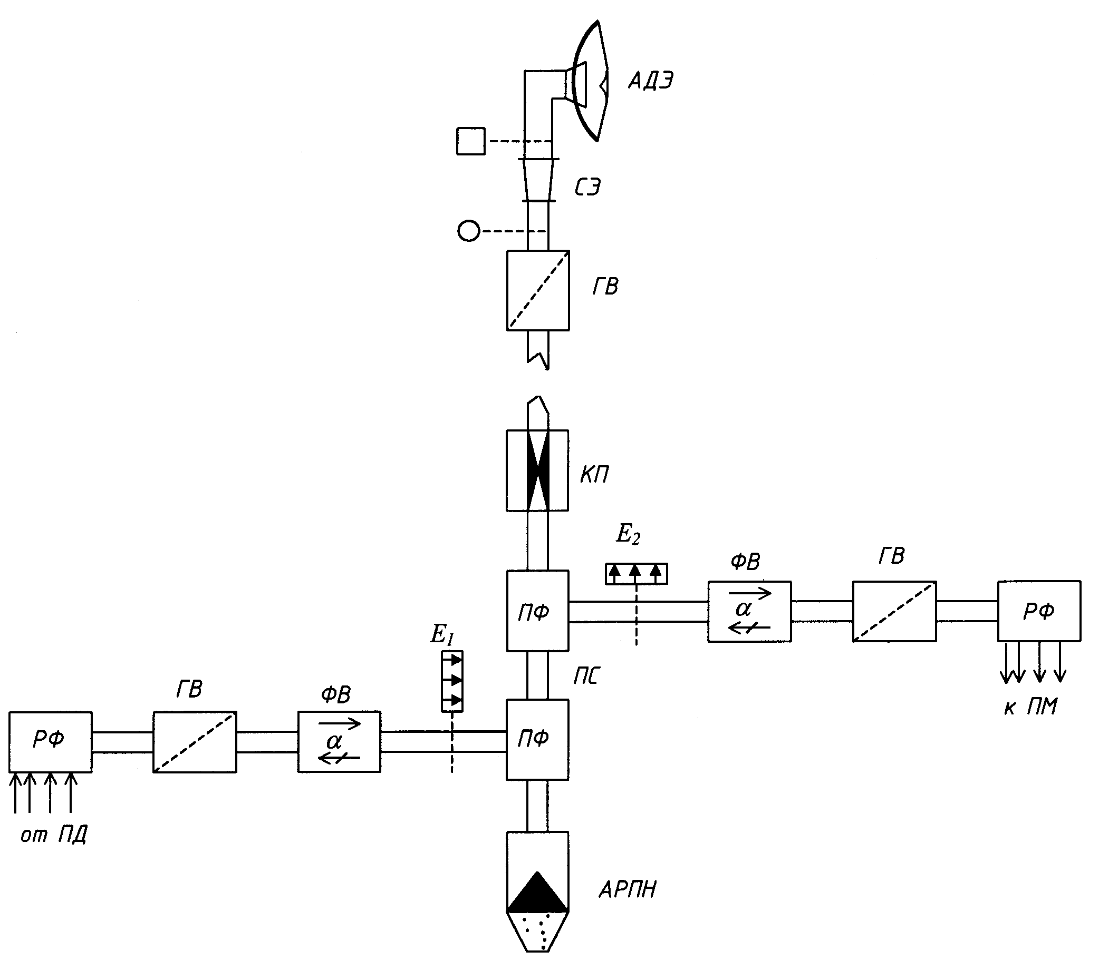
Рис. 7. Структурная схема АВТ (для антенн типа АДЭ)
Обозначения:
АДЭ – антенна двухзеркальная с эллиптическим конусом;
СЭ – согласующий элемент;
ГВ – гермовставка;
КП – корректор поляризации;
ПФ – позиционный фильтр;
ФВ – ферритовый вентиль;
РФ – разделительный фильтр по частоте;
АРПН – антирезонансная поглощающая нагрузка.

Суммарные потери в АВТ для АРРЛ рассчитываются по формуле:
b_{Σ} = b_{ЭЛ АВТ} + α_{в}l_{в} + α_{г}l_{г} = 2,4 + 0,02⋅26 + 0,05⋅10 = 3,42 дБ,
где b_{ЭЛ АВТ} – потери в элементах АВТ (считать b_{ЭЛ АВТ} = 2,4 дБ);
α_{в} и α_{г} – потери на единицу длины в вертикальном и горизонтальном волноводах соответственно (α_{г} = 0,05 дБ/м, α_{в} = 0,02 дБ/м);
l_{в} – длина вертикального волновода (l_{в} = h – 3 = 29 – 3 = 26 м);
l_{г} – расстояние от вышки до технического здания (считать l_{г}= 10 м)
Для аппаратуры ЦРРЛ : b_{Σ} = 2,4 + 0,085⋅26 + 0,5 =5,11 дБ,
где α_{г} =0,085 дБ/м.
Изм.
Лист
№ докум.
Подпись
Дата
Лист
11
4072113000000 ПЗ

7. Расчет минимально допустимых множителей

ослабления рабочих стволов
7.1. Расчет для телефонного ствола
Для ТФ-ствола АРРЛ минимально допустимый множитель ослабления определяется по формуле:
$\text{20}\text{lg}V_{\text{min}0,1\text{\%}}^{\text{ТФ}}=\text{10}\text{lg}\frac{P_{к}}{P_{\text{шт}0,1\text{\%}}}+L_{0}+b_{Σл+п}−G_{Σ}−K_{\text{ТФ}}$= 44 + 132,27 + 2⋅3,42 –
- 2⋅35 – 140,6 = -27,49 дБ,
где $\text{10}\text{lg}\frac{P_{к}}{P_{\text{шт}0,1\text{\%}}}=\begin{matrix}\text{44} & \text{дБ}\end{matrix}$;
P_{к}= 1 мВт = 10⁹ пВт – полезная мощность на выходе каждого ТФ-канала;
P_{шт 0,1%} = 40000 пВт – максимальная допустимая мощность тепловых шумов;
K_{ТФ} = 140,6 – коэффициент системы для ТФ-ствола;
L₀ – основные потери передачи в открытом пространстве;
G_{Σ} = 2G – суммарный коэффициент усиления антенн (G =35 дБ);
b_{Σ л+п} = b_{Σ л} + b_{Σ п} = 2 b_{Σ} – потери в АВТ на пролете.
Основные потери передачи в открытом пространстве рассчитываются так:
L₀ = 20 lg (4 π R₀ / λ) = 20 lg (4 π 51667 / 0,158) = 132,27 дБ,
Где R₀ = L/m = 620/12 = 51,667 км;

7.2. Расчет для телевизионного ствола
Для ТВ-ствола АРРЛ минимально допустимый множитель ослабления определяется по формуле:
$\text{20}\text{lg}V_{\text{min}0,1\text{\%}}^{\text{ТВ}}=\text{20}\text{lg}\frac{U_{\text{рс}}}{U_{ш}}+L_{0}+b_{Σл+п}−G_{Σ}−K_{\text{ТВ}}$= 49 + 132,27 + 2⋅3,42 –
- 2⋅35 – 147,9 = -29,79 дБ,
где $\text{20}\text{lg}\frac{U_{\text{рс}}}{U_{ш}}=\begin{matrix}\text{49} & \text{дБ}\end{matrix}$;
U_{рс} – размах яркостного сигнала;
U_{ш} – шумовое напряжение;
K_{ТВ} = 147,9 – коэффициент системы для ТВ-ствола.
Дальнейший расчет нужно проводить для ствола с большим минимально допустимым множителем ослабления, т.е. для ТФ-ствола.

7.3. Расчет для цифрового ствола
Для ствола ЦРРЛ минимально допустимый множитель ослабления определяется по формуле:
$\text{20}\text{lg}V_{\text{min}}^{Ц}=P_{\text{спор}}−P_{\text{пд}}+L_{0}+b_{Σл+п}−G_{Σ}+{ΔV}_{\text{обр}}$= -108 – 5,2 + 144,9 +
+2⋅5,11 - 2⋅44 + 5 = -41,08 дБ,
где P _{пд} = -5,2 дБВт - мощность передатчика;
Изм.
Лист
№ докум.
Подпись
Дата
Лист
12
4072113000000 ПЗ

P_{с пор} = –108 дБВт – мощность сигнала пороговая при P_{ош}=10⁻³;
ΔV_{обр}= 5 дБ – энергетический запас, учитывающий влияние мешающих сигналов, вызванных обратным излучением и приемом этих сигналов на каждой промежуточной станции.
L₀ = 20 lg (4 π R₀ / λ) = 20 lg (4 π 51667 / 0,03684) = 144,9 дБ,
Коэффициенты усиления антенны: G= 44 дБ.
Изм.
Лист
№ докум.
Подпись
Дата
Лист
13
4072113000000 ПЗ

8. Проверочный расчет устойчивости связи на РРЛ
8.1 Расчет устойчивости связи на АРРЛ
Допустимый процент времени перерывов связи 0,1% задан для гипотетической эталонной цепи длиной 2500 км, поэтому для заданной длины РРЛ L (в км) допустимый процент времени перерывов связи:
$S_{\text{max}}^{\text{АРРЛ}}=0,1\text{\%}\frac{L}{\text{2500}}$= 0,1% ⋅620/2500 = 0,0248%.
Неустойчивость связи на i-м пролете:
T_{i} = T_{0i} (V_{min}) + T_{иi} (V_{min}) + T_{дi} (V_{min}) = 0 + 0 + 5,075⋅10⁻³ = 5,075⋅10⁻³ %,
где T_{0i} – неустойчивость связи из-за экранирующего действия препятствий (в данном случае можно принять T_{0i} = 0);
T_{иi} – неустойчивость связи из-за интерференции прямой волны и волн, отраженных от поверхности Земли и oт слоистых неоднородностей тропосферы;
T_{дi} – неустойчивость связи из-за ослабления энергии радиоволн в гидрометеорах (считается только для частоты f ≥ 8 ГГц).
Неустойчивость связи из-за интерференции прямой и отраженной волн определяется по формуле:
$Т_{иi}=V_{\text{min}}^{2}T(Δε)$= 0,0422² ⋅ 2,85 = 5,075⋅10⁻³ %,
где V_{min} – минимально допустимый множитель ослабления в разах, т.е.
V_{min} = 10^{0,05 Vmin , дБ} =10^{0,05⋅(-27,49)} = 0,0422;
$T(Δε)$ – вероятность возникновения интерференционных замираний, обусловленных отражениями радиоволн от слоистых неоднородностей тропосферы с перепадом диэлектрической проницаемости воздуха Δε
$T(Δε)≈4,1⋅{\text{10}}^{−4}⋅R_{0}^{2}f\sqrt{f}=4,1⋅{\text{10}}^{−4}⋅\text{51},{\text{667}}^{2}⋅{1,9}^{1,5}$= 2,85%
Поскольку в заданной аппаратуре применяется посекционное резервирование (2+1), т.е. частотно-разнесенный прием (ЧРП), необходимо найти суммарный процент времени перерывов связи на секции из-за интерференции прямой и отраженной волн с учетом резервного ствола:
$T_{CΣ}=\frac{x+1}{2}C_{f}⋅{\text{10}}^{−2}{\left(m_{C}⋅T_{иi}\right)}^{2}=\frac{3+1}{2}⋅\text{24},\text{32}⋅{\text{10}}^{−2}⋅{\left(6⋅5,\text{075}⋅{\text{10}}^{−3}\right)}^{2}$= 4,5⋅10⁻⁴ %,
где х = 3 – число рабочих стволов;
С_{f} = 24,32 – эмпирический коэффициент, учитывающий статистическую зависимость замираний на пролете при ЧРП;
m_{с} = 6 – число интервалов в секции РРЛ.
Для всей РРЛ, состоящей из n секций (и m интервалов), суммарный процент времени перерывов связи:
$S_{\text{РРЛ}}=n⋅T_{CΣ}+\sum_{i=1}^{m}{T_{0i}(V_{\text{min}})}+\sum_{i=1}^{m}{T_{дi}(V_{\text{min}})}$=2⋅4,5⋅10⁻⁴ + 12⋅0 + 12⋅0 = 9⋅10⁻⁴ %.
На правильно спроектированной АРРЛ должно выполняться условие
$S_{\text{max}}^{\text{АРРЛ}}$≥ S_{PPJI}. В нашем случае оно выполняется.
8.2 Расчет устойчивости связи на ЦРРЛ
Изм.
Лист
№ докум.
Подпись
Дата
Лист
14
4072113000000 ПЗ

Для цифровой внутризоновой РРЛ протяженностью L, км, отличающейся от эталонной протяженности 2500 км, Р_{ош} не должна превышать P_{ош доп} = 10⁻³ в течение более, чем
$S_{\text{max}}^{\text{ЦРРЛ}}=0,\text{054}\text{\%}\frac{L}{\text{2500}}$= 0,054% ⋅620/2500 = 0,01339%.
Неустойчивость связи и суммарный процент времени перерывов связи для ЦРРЛ считается так же, как для АРРЛ.
Неустойчивость связи на i-м пролете:
T_{i} = T_{0i} (V_{min}) + T_{иi} (V_{min}) + T_{дi} (V_{min}) = 0 + 1,985⋅10⁻³ + 0,2⋅10⁻³ = 2,185⋅10⁻³ %,
где T_{0i} = 0;
$Т_{иi}=V_{\text{min}}^{2}T(Δε)$= 0,00883² ⋅ 25,465 = 1,985⋅10⁻³ %,
V_{min} = 10^{0,05 Vmin , дБ} =10^{0,05⋅(-41,08)} = 0,00883;
$T(Δε)≈4,1⋅{\text{10}}^{−4}⋅R_{0}^{2}f\sqrt{f}=4,1⋅{\text{10}}^{−4}⋅\text{51},{\text{667}}^{2}⋅8,{\text{15}}^{1,5}$= 25,465%
Порядок расчета неустойчивости связи из-за ослабления энергии радиоволн в гидрометеорах:
- При проектировании РРЛ со сменной поляризацией рекомендуется рассчитывать T_{дi} для наихудшего случая, т.е. для горизонтальной поляризации. Для этого сначала найдем приведенное значение минимально допустимого множителя ослабления (чтобы затем воспользоваться зависимостями равновероятных значений V от J при вертикальной поляризации):
$V_{\text{min}}^{'}≈0,\text{87}⋅V_{\text{min}}$= 0,87⋅(-41,08) = -35,7396 дБ.
- Зная величины $V_{\text{min}}^{'}$ и R₀, по кривым на рисунке 8 определяют максимально допустимую интенсивность дождя J_{доп}, которая может привести к ослаблению на трассе до $V_{\text{min}}^{'}$ при вертикальной поляризации (соответственно до V_{min} при горизонтальной поляризации).
Изм.
Лист
№ докум.
Подпись
Дата
Лист
15
4072113000000 ПЗ

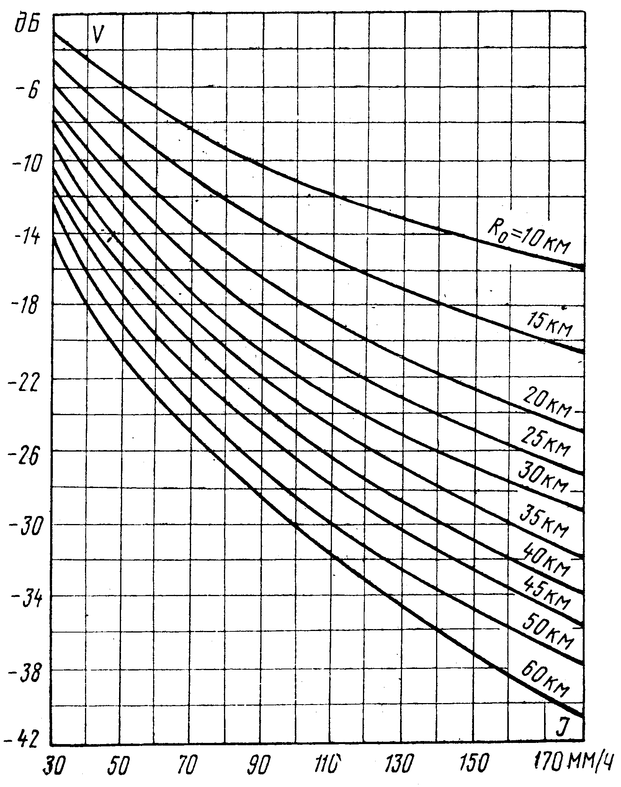
Рис. 8. Зависимость равновероятных значений V от J при вертикальной поляризации в диапазоне 8 ГГц
J_{доп} = 160 мм/ч.
- По кривой 4 рисунка 9 определяют процент времени, в течение которого J ≥ J_{доп}, т.е. величину T_{дi} (V_{min}) в %.
Изм.
Лист
№ докум.
Подпись
Дата
Лист
16
4072113000000 ПЗ

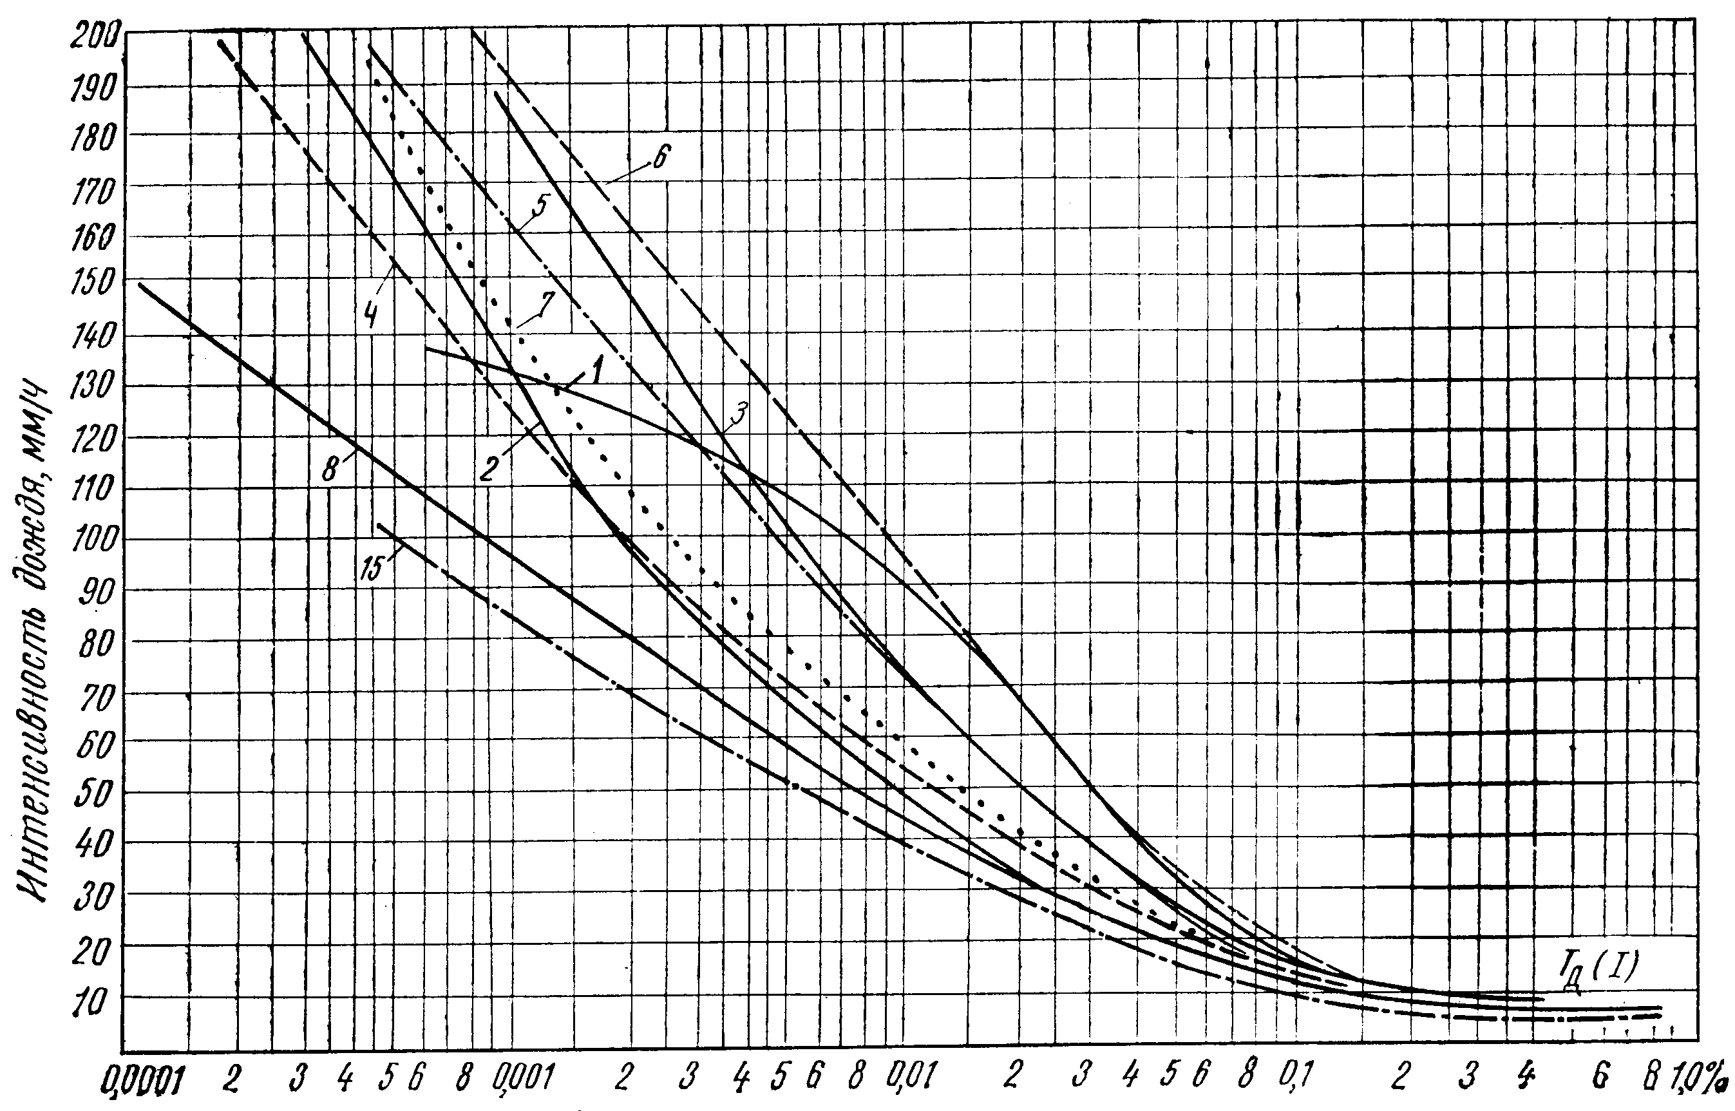
Рис. 9. Статистические распределения среднеминутных значений
интенсивности дождей на европейской территории России
T_{дi} (V_{min}) = 0,00045%.
$T_{CΣ}=\frac{x+1}{2}C_{f}⋅{\text{10}}^{−2}{\left(m_{C}⋅T_{иi}\right)}^{2}=\frac{2+1}{2}⋅\text{20}⋅{\text{10}}^{−2}⋅{\left(6⋅1,\text{985}⋅{\text{10}}^{−3}\right)}^{2}$= 0,4255⋅10⁻⁴ %,
где х = 2;
С_{f} = 20;
$S_{\text{РРЛ}}=n⋅T_{CΣ}+\sum_{i=1}^{m}{T_{0i}(V_{\text{min}})}+\sum_{i=1}^{m}{T_{дi}(V_{\text{min}})}$=2⋅0,4255⋅10⁻⁴ + 12⋅0 + 12⋅0,00045 = =0,0054851 %.
На правильно спроектированной ЦРРЛ должно выполняться условие 0,9∙$S_{\text{max}}^{\text{ЦРРЛ}}$≥ S_{PPJI}. В нашем случае оно выполняется.

9. Расчет диаграмм уровней сигнала на пролете
Точки диаграммы обозначены следующим образом:
- сигнал на выходе левого передатчика;
- сигнал, подводимый к левой (передающей) антенне;
Изм.
Лист
№ докум.
Подпись
Дата
Лист
17
4072113000000 ПЗ

- сигнал, излучаемый левой (передающей) антенной;
- сигнал, принимаемый правой (приемной) антенной;
- сигнал на выходе правой (приемной) антенны;
- сигнал на входе приемника;
- сигнал на выходе правого передатчика.

9.1 АРРЛ, V_{min 0,1%}
Значения мощности сигнала в точках диаграммы:
- P₁ = P_{пд} = -4 дбВт;
- P₂ = P₁ – b_{Σл} = -4 – 3,42 = -7,42 дбВт;
- P₃ = P₂ + G = -7,42 + 35 = 27,58 дбВт;
- P₄ = P₃ – L₀ + V_{min 0,1%} = 27,58 – 133,27 – 27,49 = -132,18 дбВт;
- P₅ = P₄ + G = -132,18 + 35 = -97,18 дбВт;
- P₆ = P₅ – b_{Σп} = -97,18 – 3,42 = -100,6 дбВт;
- P₇ = P₁ = -4 дбВт.

9.2 АРРЛ, V(80%)
Значения мощности сигнала в точках диаграммы:
- P₁ = P_{пд} = -4 дбВт;
- P₂ = P₁ – b_{Σл} = 4 – 3,42 = -7,42 дбВт;
- P₃ = P₂ + G = -7,42 + 35 = 27,58 дбВт;
- P₄ = P₃ – L₀ + V(80%) = 27,58 – 132,27 – 6 = -110,69 дбВт;
- P₅ = P₄ + G = -110,69 + 35 = -75,69 дбВт;
- P₆ = P₅ – b_{Σп} = - 75,69 – 3,42 = -79,11 дбВт;
- P₇ = P₁ = -4 дбВт.
Примечание: считать V(80%) = –6 дБ.

9.3 цРРЛ, $V_{\text{min}}^{ц}$
Значения мощности сигнала в точках диаграммы:
1. P₁ = P_{пд} = -5,2 дбВт;
2. P₂ = P₁ – b_{Σл} = -5,2 – 5,11 = -10,31 дбВт;
3. P₃ = P₂ + G = -10,31 + 44 = 33,69 дбВт;
4. P₄ = P₃ – L₀ + $V_{\text{min}}^{ц}$= 33,69 – 144,9 – 41,08 = -152,29 дбВт;
5. P₅ = P₄ + G = -152,29 + 44 = -108,29 дбВт;
6. P₆ = P₅ – b_{Σп} = -108,29 – 5,11 = -113,4 дбВт;
7. P₇ = P₁ = -5,2 дбВт.

Изм.
Лист
№ докум.
Подпись
Дата
Лист
18
4072113000000 ПЗ

Рис. 10. Диаграммы уровней сигнала на пролете
Ряд 1 - АРРЛ, V_{min 0,1%};
Ряд 2 - АРРЛ, V(80%);
Ряд 3 - цРРЛ, $V_{\text{min}}^{ц}$.

Изм.
Лист
№ докум.
Подпись
Дата
Лист
19
4072113000000 ПЗ

10. Заключение.
В данной курсовой работе были проведены расчёты по проектированию радиорелейной системы передачи. Были найдены такие параметры, как потери, вносимые антенно-волноводным трактом, устойчивость связи, рассчитаны минимально допустимые множители ослабления рабочих стволов, построены диаграммы уровней сигнала на пролёте. Из расчетов устойчивости связи на АРРЛ следует, что АРРЛ спроектирована правильно, т.к. условие $S_{\text{max}}^{\text{АРРЛ}}$≥ S_{PPJI} выполняется. То же можно сказать о ЦРРЛ, где условие 0,9∙$S_{\text{max}}^{\text{ЦРРЛ}}$≥ S_{PPJI} также выполняется. В противном случае нужно было применить антенну с большим диаметром и аппаратуру более низкого частотного диапазона.
Вопрос проектирования весьма актуален т.к. в настоящее время аналоговые и цифровые РРЛ имеют широкое распространение во всей структуре электросвязи как России, так и зарубежных стран. При проектировании не учтена экономическая часть, но для построения РРЛ применена наиболее распространённая и часто используемая аппаратура.

11. Список литературы.
Изм.
Лист
№ докум.
Подпись
Дата
Лист
20
4072113000000 ПЗ

1. Мордухович Л.Г., Степанов А.П. Системы радиосвязи. - М.: Радио и связь, 1987. – 192 с.
2. Справочник по радиорелейной связи / Под ред. С.В. Бородича. - М.: Радио и связь, 1981. – 415 с.
3. Цифровые и аналоговые системы передачи / Под ред. В.И.Иванова. - М.: Радио и связь, 1995. – 232 с.
4. Методическая разработка к курсовому и дипломному проектированию РРЛ ПВ. - Самара, ПИИРС, 1992. – 45 с.
5. Репин В.Н. Цифровые радиорелейные линии: Методическая разработка к курсовому и дипломному проектированию. – Самара, ПГАТИ, 2000. – 9 с.
6. Методика расчета трасс аналоговых и цифровых РРЛ прямой видимости / НИИР, Т.1. - 1987. -198 с.

